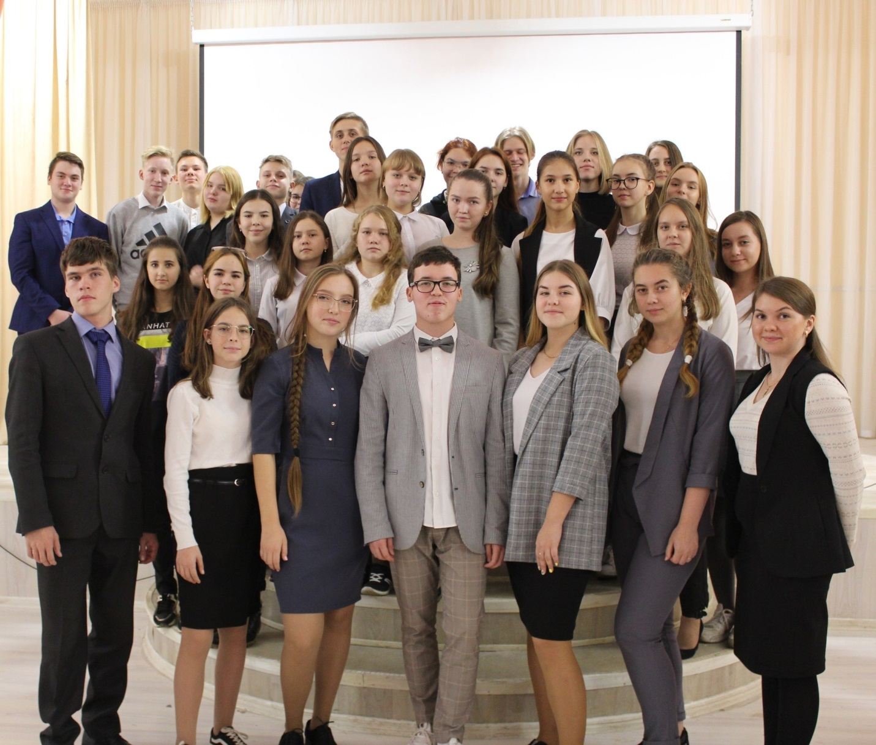
Список активистов ШУС «МиГ»
- Валиев Дамир – 10Б класс - председатель ШУС «МиГ»
- Николаева Ника – 9Г класс – руководитель законодательного комитета
- Ощепков Алексей – 11А класс – руководитель комитета редколлегии
- Сафиуллина Яна – 10Б класс – руководитель научного комитета
- Хасанова Эльвина – 9А класс – руководитель культурного комитета
- Наумов Алексей – 10А класс – руководитель спортивного комитета
- Бешевец Вероника – 9А класс – руководитель комитета СМИ
- Альмеева Зарина – 8А класс – активист
- Аракчеева Алина – 11А класс – активист
- Тыринова Арина – 7Б класс – активист
- Багряшова Есения – 8А класс – активист
- Обухова Вера – 11В класс – активист
- Галиуллина Аделина – 10Б класс – активист
- Гарифзянова Аделина – 8Б класс – активист
- Грачева Варвара – 10А класс – активист
- Леднева Дарья – 10А класс – активист
- Погорелец Дарья – 10А класс – активист
- Домнина Валерия – 9Б класс – активист
- Ермолаева Екатерина – 11В класс – активист
- Жилова Елена – 9В класс – активист
- Хакимова Зарина – 8Б класс – активист
- Зеленина Софья – 8Г класс – активист
- Абитова Камилла – 10В класс – активист
- Фазулзянова Камилла – 9Б класс – активист
- Кузнецова Валерия – 8В класс – активист
- Кумищо Дарья – 11А класс – активист
- Кандалинцева Валерия – 10А класс – активист
- Мазитова Алсу – 9Г класс – активист
- Мазницын Кирилл – 8Б класс – активист
- Маслов Даниил -9Г класс – активист
- Матвеева Алина – 8А класс – активист
- Муртазина Азалия – 9Б класс – активист
- Набиуллина Эльза – 8В класс – активист
- Осипова Дарья – 9В класс – активист
- Гайнуллина Разиля – 8В класс – активист
- Набиуллин Рамазан – 10А класс – активист
- Мифтахутдинова Сабина – 9В класс – активист
- Савина Арина- 10А класс – активист
- Самигуллина Айсылу – 8Г класс – активист
- Слепченко Никита – 8В класс – активист
- Смолов Александр – 10А класс – активист
- Машкина София – 9В класс – активист
- Федорина Дарья – 8Г класс – активист
- Чухарева Полина – 10А класс – активист
- Шаймарданова Азалия – 8Г класс – активист
- Шамаева Дарья – 11Б класс – активист
- Шубников Евгений – 10Б класс – активист
- Яшина Анастасия – 8Б класс - активист

